ГКОУ РО «Новочеркасская специальная школа- интернат №1»

Ребенок с аутизмом в школе: как помочь в общении со сверстниками

Подготовила:
Учитель труда-
Артамонова Н.М.

г. Новочеркасск
2020г.

В настоящее время проблема помощи детям с аутизмом в России и за рубежом отнесена к актуальным задачам образования. Это явление объясняется большим и все увеличивающимся количеством детей с расстройствами аутистического спектра, что зафиксировано во многих странах, и запросом психологов и педагогов на эффективные коррекционные технологии по сглаживанию дефекта развития.
Основной дефицитарной чертой при аутизме является избегание контактов (даже визуальных), отсутствие потребности в общении и чрезвычайно низкая социальная активность.

Психолого-педагогические технологии

Данные технологии пригодны для работы с детьми с нетяжелыми расстройства аутистического спектра, то есть для тех детей, для которых возможно включение в общение со сверстниками и взрослыми не ближайшего круга (не членами семьи).

Инклюзия
Одним из способов помощи, который обладает значительными ресурсами социализации, на сегодняшний день называется инклюзия в образовании, то есть объединение в массовой школе здоровых детей и детей с нарушениями развития. То есть можно сказать, что микросоциум класса и здоровые ученики признаются значимым «инструментом» в замысле, проектировании и организации помощи при расстройствах социальной сферы.

Опыт США и Канады: Программа «Круг друзей»
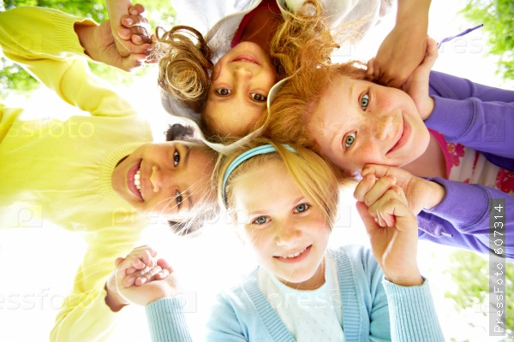
Целью этой программы являются вывод аутичного ребенка из зоны желаемого одиночества и организация его контактов с несколькими одноклассниками (2-4 человека).
Суть: небольшое число здоровых детей, участвующих в Программе, объясняется особенностями при аутизме – выраженный дискомфорт и возможно бурные психоэмоциональные реакции при необходимости одновременно взаимодействовать со многими людьми.
Включение в Программу здоровых детей происходит на основании их собственного желания и готовности оказывать помощь. Типично развивающиеся дети, составляющие «круг», регулируют собственные действия в соответствии с поведением одноклассника – «центра круга», учатся идентифицировать его трудности и предлагают стратегии помощи.
Результаты:
В процессе Программы ребенок с аутизмом попадает в ситуации вынужденных контактов и внимания одноклассников, то есть происходит некоторое «выравнивание» его социальной сферы и выход из состояния замкнутости.
У здоровых детей происходит переориентация позиции: от восприятия сверстниками как аномального и резко от них отличающегося к пониманию его особенностей, трудностей и способов необходимой помощи, которая может оказываться детьми.
Роль педагога (учителя общеобразовательного класса) состоит в предупреждении излишнего внимания и давления отдельных здоровых учеников, участвующих в Программе, на «центр круга» – одноклассника с аутизмом. При исполнении учителем этой функции соблюдается баланс между помощью и свободой действий каждого ребенка; для здоровых учеников исключается тенденция к доминированию, которая сопровождается приоритетом собственной позиции и нечувствительностью к автономии другого.

Отечественный опыт: методика помощи детям с аутизмом И. А. Костина
Достоинством методики автором называется то, что для ее проведения не требуется специально отведенного времени или дополнительных занятий, увеличивающих общую нагрузку.
В качестве организационных условий для методики выбираются уроки и учебные дисциплины, в которых ученик с аутизмом наиболее преуспевает.
Суть: учителем могут искусственно создаваться для «особого» ученика ситуации успеха и преимущества перед другими одноклассниками. При этих условиях здоровые ученики воспринимают одноклассника, предпочитающего изоляцию и нуждающегося в социальной помощи, как наиболее компетентного в данной области академических знаний и периодически могут обращаться к нему за консультацией.
Роль «консультанта» в лице ребенка с аутизмом позволяет расположить к нему одноклассников, спровоцировать у них потребность общения с ним, «консультант» вовлекается в обсуждение общих учебных вопросов и, таким образом, сокращается социальная дистанция, вызванная дефектами межличностной сферы.

Правила обучения
Относительно правил обучения детей с аутизмом существует проработанная траектория, которая показывает способы включения в класс с большим числом одноклассников и необходимостью принимать участие в общей учебной деятельности.
1 этап
Первоначально, после поступления в школу, допустимы индивидуальные занятия с педагогом-дефектологом, во время которых ученик усваивает учебную программу и получает коррекционную помощь.
2 этап
Далее, по мере адаптации к ситуации школьного обучения индивидуальные занятия с педагогом-дефектологом переносятся в пространство класса, где обучаются здоровые дети и проводит обучение учитель массовой школе.
3 этап
При следующей ступени адаптации – отсутствие стресса при пребывании в многочисленной группе – происходит постепенный переход от индивидуальных занятий к выполнению требований основного учителя и равноправному участию в общем, объединяющем всех детей класса образовательном процессе.
То есть можно отметить, что главной целью дефектологической сопроводительной работы специалисты в этой области называют постепенное расширение социального пространства ребенка, преодоление его позиции самоизоляции и уменьшение дискомфортного состояния при необходимости вступать в контакт с окружающими.
Вывод
Навыки общения, приобщение к социальной сфере и умение в ней действовать – критерии, которые свидетельствуют о продвижении детей с расстройствами аутистического спектра к состоянию адаптации в той мере, которая возможно при этой аномалии. Развитие даже минимальных коммуникативных умений гарантирует лучшую приспособленность ребенка к окружающему миру, возможность обучения и социализацию через диалог с другими людьми.

